Тема: Человек и право
Урок: Трудовое право (часть 2)

1. Введение
Здравствуйте. В прошлый раз мы говорили с вами о том, как граждане Российской Федерации реализуют свое право на труд, рассмотрели условия заключения и расторжения трудового контракта. Но, конечно, вы понимаете, что в трудовых отношениях действуют стороны, интересы которых различны: работник заинтересован в том, чтобы поменьше поработать и побольше получить, а работодатель – в том, чтобы работник, наоборот, побольше поработал и поменьше получил. Результатом таких противоречий может стать трудовой конфликт. Об этом мы сегодня и поговорим.
Неурегулированные конфликты между работниками и работодателем называются трудовыми спорами. Они подразделяются на индивидуальные и коллективные. В том случае, если спор с работодателем возникает у значительной части работников, такой спор называется коллективным конфликтом. Как индивидуальные, так и коллективные трудовые споры могут разрешаться двумя способами – судебным и досудебным. В досудебном порядке работник может обратиться в комиссию по трудовым спорам (такие комиссии существуют на каждом крупном предприятии), и решение этой комиссии должно исполняться. Если же такой комиссии нет или ее решение не устраивает хотя бы одну из сторон, следует обращаться в суд. Важно, что рассмотрение дела в комиссии по трудовым спорам не означает лишения человека права на судебную защиту своих прав.
Коллективные трудовые споры могут вылиться в забастовки. Порядок проведения забастовки определяет 61-я глава Трудового кодекса РФ.
Согласно статье 398 Трудового кодекса, забастовка – это временный добровольный отказ работников от исполнения трудовых обязанностей (полностью или частично) в целях разрешения коллективного трудового спора.
Право на забастовку предусмотрено статьей 37 Конституции РФ. Забастовки запрещены служащим Вооруженных Сил, работникам правоохранительных органов, государственным служащим, а также всем работникам, если их забастовка создает угрозу конституционному строю или здоровью других лиц.
Но и остальные россияне не могут бастовать когда хотят и как хотят. Существуют жесткие условия проведения забастовки, при несоблюдении которых наступает ответственность вплоть до уголовной. Так, забастовки могут проводиться только по социально-экономическим вопросам труда и быта работников, а эти требования должны быть сформулированы в письменном виде и утверждены на собрании работников. Не позднее 10 дней до начала забастовки забастовочный комитет (стачком) должен письменно предупредить администрацию о времени начала забастовки и примерных сроках ее окончания.
У вас может возникнуть вопрос: что же это за забастовка такая, если работодатель заранее знает о ее проведении? На самом деле все правильно: забастовку устраивают, чтобы добиться выполнения своих требований, а как же работодатель может выполнить требования работников, если он о них не знает. Однако работники боятся, что их могут уволить за участие в забастовке. Но если забастовка санкционированная, то увольнение последовать не может, а кроме того, в Трудовом кодексе напрямую указана недопустимость проведения локаута – массового увольнения работников в связи с их участием в забастовке.
Участники забастовок не вправе выдвигать политические требования, так как их выполнение не зависит от работодателя. Работодатель может увеличить размер заработной платы, улучшить условия труда или даже купить работникам путевки в санаторий, но изменить, к примеру, результаты парламентских или президентских выборов он, разумеется, не может. Для реализации своих политических требований необходимо действовать в рамках государственного права – создавать политические партии, проводить митинги и демонстрации.
Порой трудовые конфликты охватывают значительную часть общества. В этом случае может быть объявлена даже всеобщая забастовка. Посмотрите небольшой ролик о всеобщей забастовке в Греции.
Хотя, разумеется, лучше всего не доводить дело до забастовки, а решать все проблемы мирным путем. Большую роль в разрешении трудовых конфликтов играют профессиональные союзы, или профсоюзы. Профсоюз – это добровольное объединение граждан, связанных общими производственными или профессиональными интересами, создаваемое в целях защиты их трудовых прав.
Членство в профсоюзе носит добровольный характер и оформляется посредством профсоюзного билета (рис. 1). Члены профсоюза выплачивают членские взносы, которые обычно составляют 1% месячной заработной платы работника. Профсоюзы защищают профессиональные интересы людей, оказывают им поддержку при незаконном увольнении, могут частично или полностью оплачивать стоимость экскурсий или путевок для членов профсоюза.
Рис. 1. Профсоюзный билет
«Золотым веком» профсоюзов многие считают конец XIX – первую половину XX века. Так, британские профсоюзы, или тред-юнионы, как их там называют, объединились в Британский конгресс тред-юнионов еще в 1868 году. В Советском Союзе существовала собственная централизованная система профсоюзов, которую возглавлял орган с труднопроизносимым названием ВЦСПС – Всесоюзный центральный совет профессиональных союзов. В последнее время в России, да и во всем мире роль профсоюзов как института гражданского общества сокращается. Многие эксперты считают, что это связано с решением трудовых конфликтов в основном на правовой основе. Если трудовые права работников ущемляются реже, то и необходимость в деятельности профсоюзов становится меньше.
Еще одно важное понятие трудового права – это безработица. О ее экономическом содержании вы узнаете из курса экономики. Безработные, согласно нормам российского права,- это не имеющие работы трудоспособные граждане, зарегистрированные в службе занятости как безработные в целях поиска подходящей работы.
Таким образом, безработными не являются лица, не достигшие 16 лет, пенсионеры, инвалиды, а также лица, не состоящие на учете в Службе занятости.
Государственная служба занятости занимается поиском подходящей работы. Подходящей работой является работа, соответствующая уровню профессиональной подготовки, отвечающая условиям последнего места работы (например, выполняемая только в дневное время), соответствующая состоянию здоровья и транспортно доступная.
От такой подходящей работы можно отказаться только один раз. Если же вы откажетесь во второй раз, то работу дальше вам искать будут, а вот пособие по безработице платить прекратят. Таким образом государство борется с людьми, которые просто не хотят устраиваться на работу и придумывают любые отговорки. Пока работа не найдена, выплачивается пособие по безработице – первые 3 месяца в размере 75% от прежней заработной платы, следующие 4 месяца – 60%, а еще 5 месяцев – 45% от прежней заработной платы.
Если год прошел, а работа не найдена, пособие платить будут, но только в размере 1 МРОТ, то есть минимального размера оплаты труда, а подходящей работой через 1,5 года будет считаться любая. Любую работу могут предлагать также людям, которые ищут работу впервые и профессии пока не имеют.
Кроме пособия по безработице, государство располагает и другими средствами оказания социальной помощи. Остановимся на некоторых из них подробнее.
Пожалуй, самой распространенной формой социальной помощи является медицинская помощь. Статья 41 Конституции РФ устанавливает, что «Каждый имеет право на охрану здоровья и медицинскую помощь. Медицинская помощь в государственных и муниципальных учреждениях здравоохранения оказывается гражданам бесплатно за счет средств соответствующего бюджета, страховых взносов, других поступлений».
Это означает, что бесплатная медицинская помощь оказывается в пределах объема, обусловленного программами обязательного медицинского страхования. К таким гарантированным видам медицинской помощи относятся скорая медицинская помощь, диагностика заболеваний, лечение в амбулаторных условиях и на дому, профилактическая помощь (прививки, диспансеризация), стоматологическая помощь и стационарная помощь с острыми заболеваниями. Дополнительные медицинские услуги можно получать на основе программ добровольного медицинского страхования (добровольных взносов), за счет своих организаций и за собственный счет.
При обращении в медицинские учреждения вы должны предъявить полис ОМС (рис. 2) – обязательного медицинского страхования; впрочем, «Скорая помощь» должна оказывать услуги бесплатно даже при отсутствии такого полиса. Если какие-то услуги не покрываются полисом ОМС, то их бесплатно оказывать не станут – например, сюда относятся косметические операции, протезирование зубов для лиц, не достигших пенсионного возраста, и другие. Но работодатель может приобрести для своих сотрудников медицинскую страховку за свой счет (в подобных случаях говорят, что работодатель предлагает социальный пакет). Такая практика является обычной в странах Западной Европы, а у нас только начинает приживаться. Если же никакой иной страховки у нас нет, медицинские услуги придется оплачивать из собственного кармана.
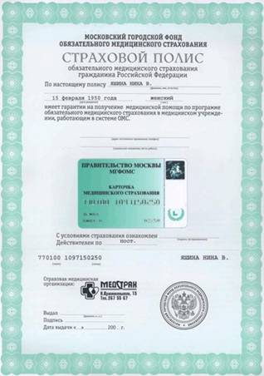
Рис. 2. Полис ОМС
Второй формой социальной помощи является пособие по временной нетрудоспособности, иными словами, пособие по больничному листу (рис. 3). Известная в советские времена песня начиналась словами: «Если я заболею, к врачам обращаться не стану». На самом же деле в этой ситуации лучше все-таки вызвать врача – не только для того, чтобы он назначил лечение, но и для того, чтобы зафиксировать факт нетрудоспособности. При наличии бюллетеня работодатель должен оплачивать то время, которое работник проболел и не ходил на работу.
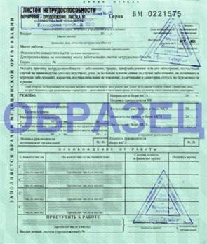
Рис. 3. Больничный лист
Существуют и другие виды пособий – пособие по беременности и родам (оно выплачивается за 70 дней до родов и в течение 70 дней после родов в размере 100% заработной платы), пособие по уходу за ребенком в возрасте до полутора лет (с 1 января 2006 года увеличилось с 500 до 700 рублей), ежемесячное пособие на ребенка (выплачивается в размере 70 рублей в месяц до достижения ребенком возраста 16 лет или до окончания им обучения).
Наконец, последний вид социальной помощи – это пенсии. В России установлены несколько видов пенсий – это пенсии по старости, пенсии по инвалидности и пенсии по случаю потери кормильца.
Для получения пенсии по старости необходимо выполнить два условия: это достижение пенсионного возраста (в России это 55 лет для женщин и 60 лет для мужчин) и наличие трудового стажа (в России на данный момент этот стаж составляет всего 5 лет).
Пенсия по старости складывается из трех частей (рис. 4):
Первая часть – это базовая пенсия. Она выплачивается всем в одинаковом размере. Вторая часть – это страховая пенсия. При начислении вашей зарплаты работодатель каждый раз выплачивает еще 12% в Пенсионный фонд на ваш персональный счет. В конце года вам приходит письмо из Пенсионного фонда с указанием, сколько денег в этом году поступило на ваш счет. Третья часть – это накопительная пенсия; это еще 2% от размера вашей заработной платы, которые перечисляются в Пенсионный фонд. Но если страховую часть пенсии вы не можете трогать, то накопительная часть может быть переведена вами в любой пенсионный фонд по вашему выбору. Вот из этой общей суммы вам и будут впоследствии выплачивать пенсию по старости.
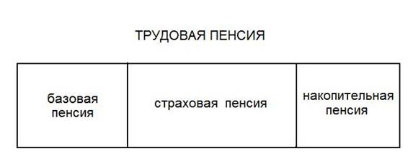
Рис. 4. Структура пенсии
Пенсии по инвалидности выплачиваются по стойкому нарушению здоровья или утрате способности обслуживать себя. Размер такой пенсии исчисляется в зависимости от установленной группы инвалидности и пропорционально заработку. Инвалиды первой группы получают бОльшую пенсию, но они не имеют права работать. Инвалиды второй и третьей группы нередко сохраняют частичную работоспособность и могут самостоятельно зарабатывать деньги.
Наконец, пенсии по случаю потери кормильца выплачиваются, к примеру, детям в случае гибели одного из родителей или обоих родителей. Размер такой пенсии составляет 30% от заработка умершего.
Мы с вами рассмотрели систему российского трудового права. Как вы смогли заметить, государство гарантирует соблюдение основных прав в сфере труда, но предоставляет работникам и работодателям широкие возможности самостоятельно решать многие вопросы. А на этом наш урок окончен. Спасибо за внимание.
Как проводят незаконные забастовки?
Врачи поликлиники могут бастовать, потому что в этом случае пациенты могут вызвать «Скорую помощь», а вот сотрудники «Скорой» бастовать уже не могут. Пилоты самолетов могут отказаться поднимать самолеты в воздух; угроза жизни пассажиров, если самолет остается на земле, отсутствует, а значит, право на забастовку у них есть. А вот авиадиспетчеры, которые ведут самолет во время рейса, бастовать не могут, так как их забастовка может привести к жертвам.
Тем не менее в России в 1990-е годы были случаи забастовок сотрудников «Скорой» и авиадиспетчеров. Водителям «Скорой» официально бастовать не запрещено, так как они не оказывают непосредственно услуги пациентам. А врачи, которым запрещено отказываться от работы, по-прежнему выезжали по вызовам, оказывали необходимые услуги, но не оформляли документов – не фиксировали расходы на бензин и списание медикаментов. Формально на них можно было подать в суд, но сделать это фактически мог только больной, а ему как раз все услуги оказывались в полной мере. Таким образом, по сути проводилась забастовка путем частичного отказа от работы.
Авиадиспетчеры же попросту переставали спать. Перед началом смены всех работников на транспорте подвергают обязательному медицинскому осмотру, чтобы проверить степень физической и психологической готовности к работе. Невыспавшихся авиадиспетчеров просто не допускали до работы, а доказать злой умысел в их действиях было практически невозможно.
Как найти работу?
Кроме государственной службы занятости, в России действуют и частные компании по поиску работы – так называемые кадровые агентства. Они оказывают много услуг, в частности, помогают клиентам составить свои резюме, проводят разного рода тренинги, но и, конечно, занимаются подбором работы.
Очень условно кадровые агентства можно разделить на те, которые работают за гонорар, и те, которые работают за процент. Первые размещают резюме клиентов на своем сайте или сайтах фирм-партнеров, но сами фактически работы никому не ищут. Оплата в этом случае фиксированная: если вы хотите, чтобы ваше резюме находилось в базе данных в течение одного месяца, платится определенная сумма. Если за месяц вам так и не предложили работу, то вы можете оплатить дальнейшее пребывание своего резюме в базе данных. Однако гарантии, что вам предложат работу, здесь нет.
Агентство, которое работает за процент, заключает с вами договор на оказание услуг, а затем начинает поиск работы именно для вас. Надежность в этом случае гораздо выше, так как если вам не найдут работу, платить будет не за что. После того, как работа будет найдена, вступает в действие договор, который вы заключили с агентством, и вы будете выплачивать ему определенный процент от своей желаемой заработной платы.
Многие агентства работают как за процент, так и за гонорар. Если вы ищете обычную, вполне распространенную работу, например, вакансию секретаря, то имеет смысл обратиться в агентство, которое работает за гонорар. Если ж вы ищете работу по редкой специальности или весьма высокооплачиваемую работу, то специалисты рекомендуют заключать договор, предусматривающий выплаты в форме процента от будущей заработной платы.
Однако не следует пренебрегать и государственной службой занятости. Туда можно обратиться даже если вы прибегли к услугам кадрового агентства. Ведь государственная служба оказывает услуги бесплатно.
Пенсионный возраст
В последние годы в России неоднократно обсуждался вопрос об увеличении пенсионного возраста. Действительно, среди стран мира в России и некоторых других странах СНГ пенсионный возраст самый низкий – 55 лет для женщин и 60 лет для мужчин. Некоторые бывшие советские республики уже увеличили пенсионный возраст – например, в Грузии он составляет 60 лет для женщин и 65 лет для мужчин. Такой же пенсионный возраст в Великобритании, в США он составляет 65 лет, а в Японии – даже 70 лет для обоих полов.
Аналитики говорят, что численность трудоспособного населения в России очень быстро сокращается. Если в середине ХХ века в СССР на троих трудоспособных приходился один нетрудоспособный, то в наше время число трудоспособных и нетрудоспособных в стране практически сравнялось. Это означает, что содержать такое количество пенсионеров государство не может.
Пенсионный возраст, наверное, давно был бы повышен, но этому препятствует крайне низкая продолжительность жизни в России (рис. 5). В середине 1990-х годов средняя продолжительность жизни мужчин в нашей стране составляла 58 лет, а это значит, что более половины мужчин в России не доживали до пенсии. Сейчас, по официальным данным, средняя продолжительность жизни мужчин всего лишь сравнялась с пенсионным возрастом, а если повысить его, к примеру, до 65 лет, то до пенсии будет доживать всего около 38% мужчин.
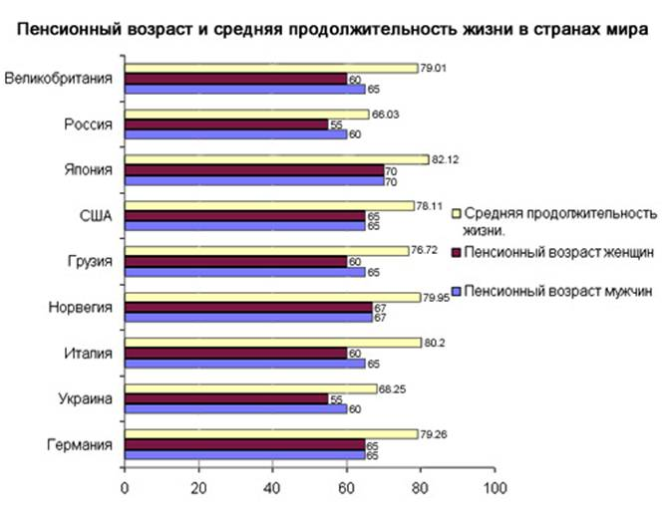
Рис. 5. Пенсионный возраст и средняя продолжительность жизни

